XG620 便携式油液污染度测定仪
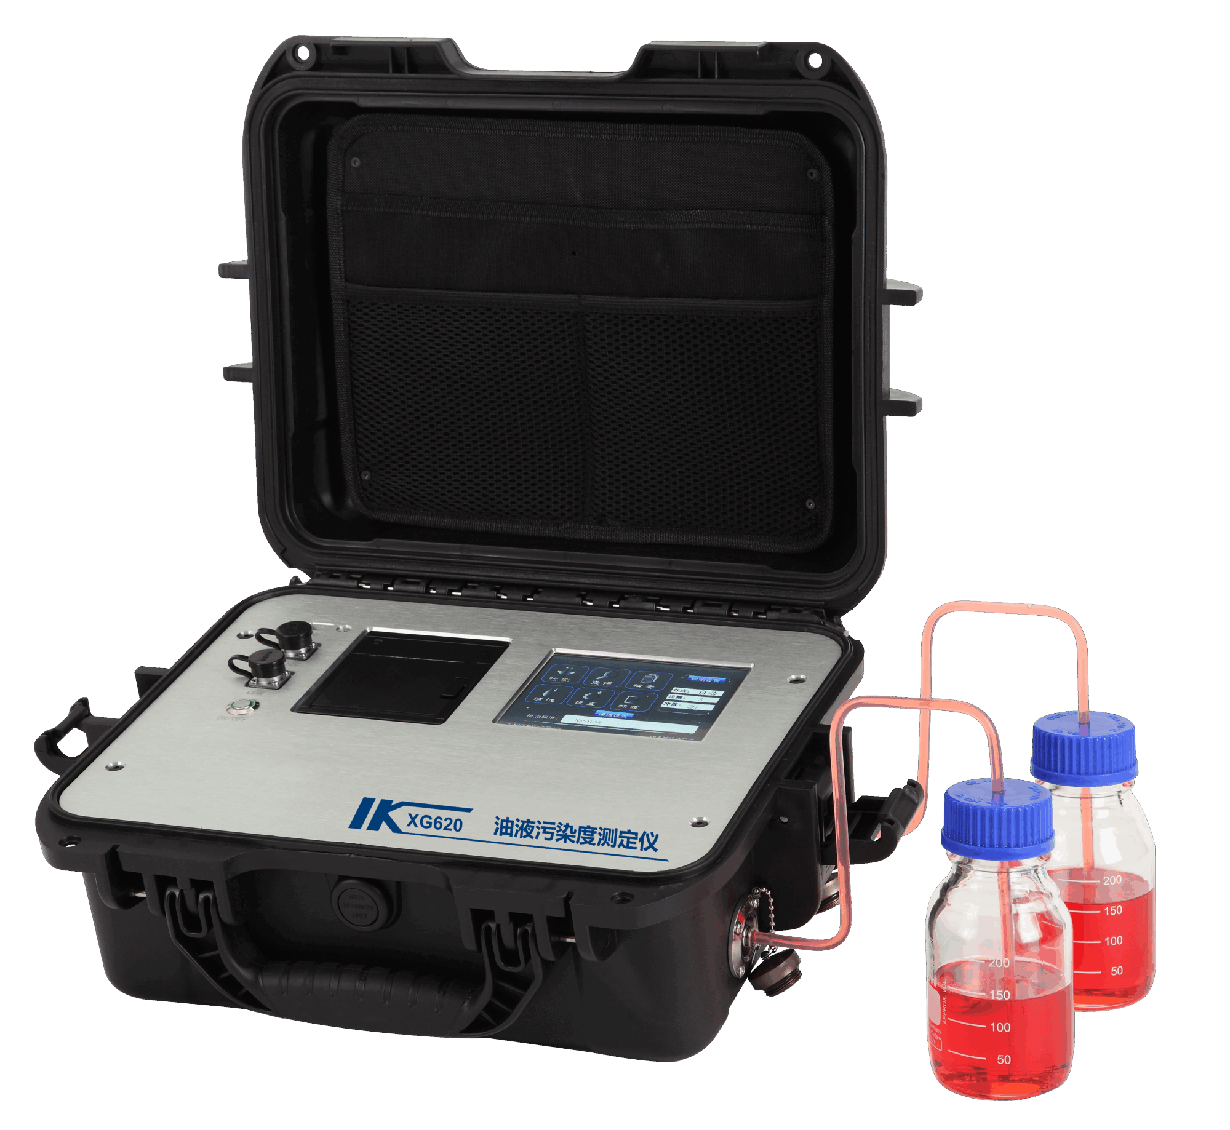

XG620 便携式油液污染度测定仪依据GB/T18854、ISO11171、DL/T432、GJB420B、GJB380.4A、NAS1638、ISO4406等标准设计、制造。可广泛应用于航空、航天、电力、石油、化工、交通、港口、冶金、机械、汽车制造等领域中对液压油、润滑油、变压器油（绝缘油）、汽轮机油（透平油）、齿轮油、发动机油、航空煤油、水基液压油等油液进行固体颗粒污染度检测，及对有机液体、聚合物溶液进行不溶性微粒的检测。

主要特点
- 采用光阻法（遮光法）原理，具有检测速度快、抗干扰性强、测量精度高、重复性好等优点
- 高精密传感器保证高分辨率力和准确性
- 精密计量取样系统，实现取样速度恒定和取样体积精确控制
- 内置NAS1638、ISO4406、等多种标准，并可根据用户要求内置所需标准
- 内置“自定义”标准，可间隔0.1μm任意设定粒径尺寸，可设置990个粒径
- 可同时存储三条校准曲线（ACFTD校准曲线、ISOMTD校准曲线、GOST校准曲线）
- 自动校准功能，校准过程方便快捷
- 仪器数据可通过USB接口将检测数据存储到外插U盘上
- 内置打印机，可直接打印出检测报告，打印时可输入数字、字母、汉字
- 可选择加装水活性传感器检测油中的水活性（aw值）和油温
- 具有冲洗功能，冲洗体积可任意设置
- 采用高强度注塑外壳，结构紧凑，重量轻巧，便于携带
- 采用高精密铝拉丝面板，简洁美观，经久耐用
- 5.6寸彩色液晶显示屏，触摸屏操作
- 标准RS232通讯，并提供通讯协议
技术指标
光 源：半导体激光器
粒径范围：1μm～400μm
灵 敏 度：1μm（ISO4402）或4μm（c)（GB/T18854，ISO11171）
检测通道：32个，可任意设定粒径尺寸
取样方式：离线或在线
检测体积：10mL/次
取样体积精度：优于±3％
检测时间：30s/次
检测速度：20 mL/min （可在5～35mL/min间设置）
清洗速度：20 mL/min （可在5～35mL/min间设置）
冲洗体积：可在0ml～90ml间设置（间隔1mL）
重合误差极限：24000粒/mL（5%重合误差）
颗粒计数重复性：RSD<2%（计数值：每毫升≥1000时）
颗粒计数相对误差：±10%
离线检测粘度：≤100cSt（选配气压瓶式取样器最高粘度可达400cSt）
在线检测压力：0.1～0.6Mpa（选配减压装置最高压力可达40MPa）
在线检测间隔时间：可在1秒～10小时59分59秒间设置
样品温度：0℃～80℃
工作温度：-20℃～60℃
储存温度：-30℃～80℃
数据输出：U盘或传输至电脑
供电：AC100～256V或DC24V或选配外置锂电池
功 率： ≤ 100W
外形尺寸： 415mm×310mm×170mm
重 量： 7kg

